产品需求文档 (PRD)
琢言----学术语言润色与逻辑优化助手
"中文+学术双核,让每一篇论文更专业、更严谨、更原创"
产品名称 | 琢言--学术语言润色与逻辑优化助手
产品版本 | V1.0.0 (MVP)
文档版本 | V1.0.0
文档日期 | 2026年7月
产品负责人 | 游晟泽
所属班级 | 计23-1
文档状态
保密级别 | 内部公开

修订记录

记录本文档的修订历史,便于追溯版本变更范围。
版本号 | 日期 | 修订人 | 修订描述
V1.0.0 | 2026-07-16 | 游晟泽 | 初版PRD创建,基于竞品分析报告扩展为完整9部分PRD结构,含AI评测方案
V0.9.0 | 2026-07-15 | 游晟泽 | 完成竞品分析报告(report.html),完成PRD框架对齐
V0.5.0 | 2026-07-14 | 游晟泽 | 竞品选取确定(Paperpal/Trinka AI/Grammarly),初步功能规划

目录

第一部分 产品概述 ............................................. 01
第二部分 用户画像 ............................................. 02
第三部分 功能清单 ............................................. 03
第四部分 详细功能需求 ............................................. 04
第五部分 非功能需求 ............................................. 05
第六部分 AI能力说明 ............................................. 06
第七部分 数据埋点 ............................................. 07
第八部分 AI评测方案 ............................................. 08
第九部分 附录 ............................................. 09

第一部分 产品概述

1.1 需求背景
随着研究生扩招与科研评价体系改革,我国学术论文年产量已突破800万篇。然而,学术写作面临三大痛点:
- 【语言层面】90%以上研究生存在"中式英语"、术语不统一、表达冗余等问题,而主流工具(Paperpal/Grammarly)对中文支持有限;
- 【逻辑层面】论文化"层级混乱、衔接生硬"问题突出,但通用工具未提供专项逻辑优化;
- 【合规层面】2024年起,知网/维普/万方等主流数据库已上线AIGC语义溯源检测,部分高校已将"AI生成率"列为答辩/投稿硬指标。

1.2 产品目标
基于上述痛点,本产品旨在打造一款面向中文学术写作者的垂直化AI助手,核心目标如下:
目标维度 | 量化指标 | 达成时间
用户获取 | 首季度获取5万注册用户,日活突破5000人 | V1.0上线3个月内
核心场景 | 成为中文论文润色首选工具,核心功能周留存率≥40% | V1.0上线6个月内
学术认可 | 与至少10所高校/科研机构达成合作 | V1.0上线12个月内
差异化 | 中文润色准确率较Paperpal中文版提升30% | V1.0上线6个月内
商业模式 | 免费版日均3000字,付费转化率≥8% | V1.0上线6个月内

1.3 产品定位 (Positioning)
🎯 核心定位 (一句话)
面向中文学术写作者,聚焦"语言润色+逻辑优化"双核场景,兼顾降AI合规的轻量化垂直工具。

1.4 价值主张 (Value Proposition)
维度 | 自研产品价值 | 竞品对照
语言润色 | 中文+学术双核,术语库支持50+一级学科 | Paperpal中文弱 / Grammarly学术弱
逻辑优化 | 论证层级梳理+段落衔接+结构重构,专项功能 | 竞品无明显专项逻辑优化
降AI合规 | "检测-高亮-改写-再检测"闭环,学术语境保真 | Trinka有改写但语义偏差 / Grammarly无
中文学术场景 | 原生中文支持+本土化学术语料 | 竞品均以英文为主
免费策略 | 每日3000字免费,降低试用门槛 | Paperpal基础检查免费 / 深度功能受限

1.5 范围与边界 (Scope)
【MVP包含】与【MVP不包含】同等重要,明确边界避免范围蔓延:
✅ MVP范围内 (V1.0):
- 学术语言润色(中英双语法纠错、措辞精炼、术语统一)
- 逻辑优化(论证层级、段落衔接、逻辑断层标注)
- AIGC检测与降AI率改写(闭环流程)
- 基础平台能力(注册/登录、文档管理、导出)
- 个人工作台(历史记录、对比视图)
❌ MVP范围外 (二期规划):
- 学术翻译(中英互译、50+语种)
- 投稿前检查(30+项期刊规范核查)
- 查重/抄袭检测(数据壁垒强)
- Word 插件 / 微信小程序(平台扩展)
- 团队协作 / 机构管理后台(B端)

1.6 名词解释
术语 | 解释
AIGC | AI-Generated Content,人工智能生成内容。本文中特指由大语言模型生成的文本内容。
AIGC语义溯源检测 | 通过文本特征分析,识别疑似由AI生成的文本段落,常用于学术不端检测。
降AI率 | 通过改写、重组、句式变换等手段,降低文本被AIGC检测器判定为AI生成的概率。
逻辑断层 | 论文中论据与论点之间缺乏合理推导关系,出现"跳跃"或"断裂"的现象。
学术语境 | 区别于日常表达的正式、严谨、客观的写作风格,具有特定术语体系和论证规范。
MVP | Minimum Viable Product,最小可行产品。在最小功能集合下验证核心假设。
ORCID | Open Researcher and Contributor ID,科研人员唯一标识符。
ROI | Return On Investment,投资回报率。

第二部分 用户画像

基于竞品分析报告与目标市场调研,本产品聚焦4类典型用户,每类用户均有差异化的使用场景与痛点。

2.1 用户分群 (User Segmentation)
用户类型 | 占比预估 | 核心使用场景 | 付费意愿 | 典型痛点
A. 硕博研究生 | 45% | 学位论文撰写、期刊投稿、答辩前查重 | 中 (¥20-50/月) | 中文学术润色、逻辑梳理、降AI
B. 高校青年教师 | 20% | 课题申报书、期刊投稿、评职论文 | 高 (¥50-100/月) | 专业术语精准度、投稿规范
C. 科研机构人员 | 10% | 英文学术论文撰写、跨语言写作 | 中高 (¥80+/月) | 中英双语润色、专业表达
D. 期刊/出版编辑 | 5% | 稿件初审、批量审校、规范性检查 | 机构采购 (¥500+/月) | 批量处理、术语统一
E. 本科生/其他 | 20% | 课程论文、毕业设计、学术入门 | 低 (免费为主) | 基础语法纠错、入门指导

2.2 典型用户画像 (Persona)
画像一:研三学生 - "小李"
👤 基础信息
• 年龄: 25岁 | 性别: 男 | 所在地: 北京
• 学历: 工学硕士在读(计算机方向)
• 日均写作: 800-1500字 | 工具使用熟练度: 中等

🎯 核心目标
• 4个月内完成毕业论文初稿
• 通过AIGC检测(目标AI率<20%)
• 发表1篇核心期刊论文

😣 痛点与困扰
• 导师反馈"逻辑混乱,前后不连贯"
• 英文摘要多次被指出"中式英语"
• 知网AIGC检测AI率35%,卡在红线
• 专业术语翻译不统一,前后文不一致

💡 使用场景 (User Scenario)
• 场景1 - 日常润色: 将当日撰写章节粘贴到工作台,启用"学术语言润色"
• 场景2 - 逻辑优化: 完成初稿后启用"逻辑优化",查看结构重组建议
• 场景3 - 降AI合规: 答辩前1周用"AIGC检测"扫描全文,对高亮段落"降AI改写"

画像二:高校青年教师 - "王老师"
👤 基础信息
• 年龄: 32岁 | 性别: 女 | 所在地: 上海
• 学历: 博士(材料学方向) | 职业: 讲师
• 日均写作: 1500-3000字 | 工具使用熟练度: 高

🎯 核心目标
• 年度发表2-3篇SCI期刊论文
• 申报国家自然科学基金青年项目
• 指导研究生论文,提升学生写作能力

😣 痛点与困扰
• 投稿期刊要求不同,需频繁调整格式与措辞
• 课题申报书论证逻辑需要反复打磨
• 需快速批改学生论文,但学生数量大
• 专业术语跨学科翻译困难

💡 使用场景 (User Scenario)
• 场景1 - 论文润色: 投稿前使用"学术润色"针对目标期刊风格优化
• 场景2 - 课题打磨: "逻辑优化"辅助梳理申报书的论证层级
• 场景3 - 学生指导: 批量上传学生章节,统一术语,生成修改建议

2.3 关键使用场景切片 (User Story)
以下User Story采用"As a... I want to... So that..."格式,描述产品核心价值点:
用户类型 | 需求 (As a... I want to...) | 业务价值 (So that...) | 优先级
研三学生 | 能批量上传 .docx 文档并自动分段处理 | 我不用反复复制粘贴,提高润色效率 | P0
研三学生 | 在润色时能看到改写前后的对比 | 我清楚每处修改的依据,放心接受 | P0
研三学生 | 对AI率高的段落能一键降AI改写 | 我能在1-2小时内让AI率达标 | P0
青年教师 | 能在润色时指定目标期刊风格 | 我投稿不同期刊时不用反复修改 | P1
青年教师 | 能查看术语统一报告(全文术语映射) | 我避免同一概念用多个英文表述 | P0
科研人员 | 能中英双语对照润色,保留学术表达 | 我能将中文成果快速转化为英文稿件 | P1
所有用户 | 能随时查看历史修改记录并回退 | 我尝试修改后不满意可恢复 | P1
所有用户 | 导出的文档保留原始格式与图表 | 我不用二次排版即可投稿 | P0

第三部分 功能清单

本部分列出自研产品的全部功能模块与功能点,经PMO评审与PP2会议确认。优先级采用P0/P1/P2三级标注。

3.1 产品结构图 (Product Structure)
【产品结构脑图】按MVP核心模块组织,涵盖四大主模块:
- 【语言润色模块】中文/英文语法纠错、措辞精炼、术语统一、句式优化
- 【逻辑优化模块】论证层级梳理、段落衔接检测、逻辑断层标注、结构重组
- 【AIGC合规模块】AI检测、降AI改写、检测-改写-再检测闭环、报告导出
- 【基础平台】注册登录、文档管理、历史记录、导出/分享、付费订阅
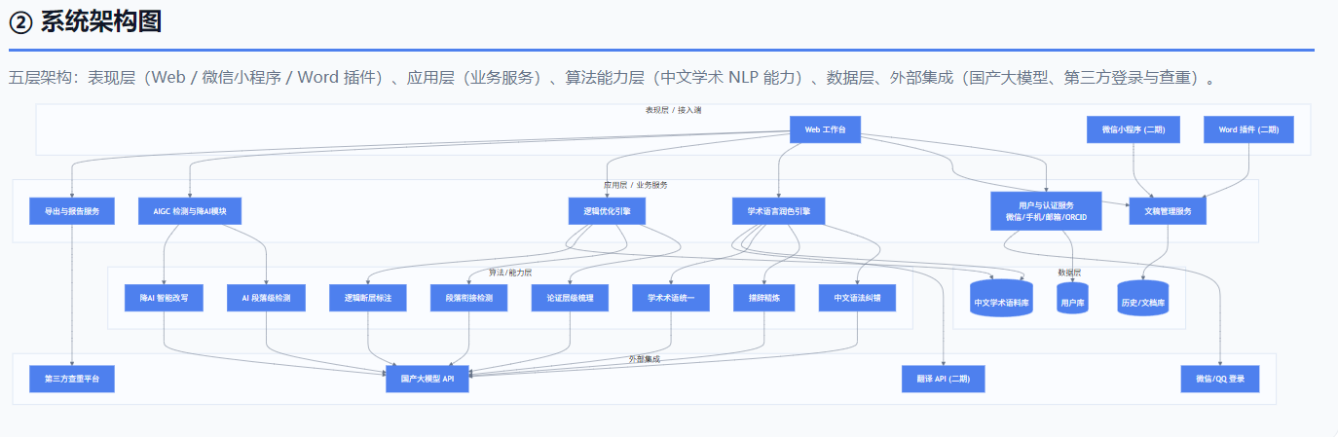

3.2 功能清单 (Feature List)
3.2.1 P0 核心功能 (Must Have - MVP必交付)
一级模块 | 二级功能 | 功能描述 | 优先级
学术语言润色 | 中文语法纠错 | 识别中文学术写作中的语法错误(搭配不当、成分残缺、句式杂糅等) | P0
学术语言润色 | 英文语法纠错 | 基础英文语法检查(主谓一致、时态、冠词等) | P0
学术语言润色 | 措辞精炼建议 | 识别冗余、口语化、模糊表达,推荐更精准的学术措辞 | P0
学术语言润色 | 学术术语统一 | 全文术语一致性检查,标记同一概念的多种表述 | P0
学术语言润色 | 润色前后对比 | 逐条建议展示原文vs建议版本,支持一键接受/忽略 | P0
逻辑优化 | 论证层级梳理 | 识别论点-论据-结论的层级结构,标注不清晰处 | P0
逻辑优化 | 段落衔接检测 | 检测段间过渡词与逻辑连接,提示薄弱处 | P0
逻辑优化 | 逻辑断层标注 | 识别论据不充分或跳跃性结论 | P0
逻辑优化 | 结构重组建议 | 基于论证逻辑给出段落顺序或结构重组方案 | P0
逻辑优化 | 逻辑结构可视化 | 以论证结构图展示全文逻辑骨架 | P0
AIGC合规 | AI率段落级检测 | 对每段文字输出0-100%的AI生成概率评分 | P0
AIGC合规 | AI段高亮标注 | 在原文中高亮疑似AI生成段落(>50%阈值) | P0
AIGC合规 | 降AI智能改写 | 针对高亮段提供学术语境保真的改写建议 | P0
AIGC合规 | 检测-改写-再检测闭环 | 改写后自动重新检测,迭代直到达标 | P0
AIGC合规 | AI率报告导出 | 生成可视化报告(.pdf/.docx),含段落级评分与总评 | P0
基础平台 | 注册登录 | 支持手机号/微信/邮箱/QQ/Google/ORCID注册 | P0
基础平台 | 文本输入 | 粘贴文本、上传 .docx/.txt(≤5MB) | P0
基础平台 | 结果导出 | 导出 .docx/.txt/.pdf,保留原始格式与图表 | P0
基础平台 | 个人工作台 | 文档列表、历史记录、对比视图 | P0
基础平台 | 免费版策略 | 每日免费润色 3000 字 | P0
3.2.2 P1 重要功能 (Should Have - V1.1迭代)
一级模块 | 二级功能 | 功能描述 | 优先级
学术语言润色 | 学科范式识别 | 自动识别理工/社科/人文等学科,适配不同写作规范 | P1
学术语言润色 | 术语库管理 | 用户可上传自定义术语表,工具优先采纳 | P1
学术语言润色 | 修改历史回溯 | 支持查看历次修改版本,可一键回退 | P1
逻辑优化 | 段落合并/拆分建议 | 针对过长或过短段落给出拆分合并方案 | P1
AIGC合规 | 多检测引擎切换 | 支持切换底层AI检测模型(自研/第三方) | P1
AIGC合规 | 多语言AIGC检测 | 支持中/英/日/韩等多语言AI率检测 | P1
基础平台 | 付费订阅 | 月度/年度/终身会员,解锁深度功能与无限字数 | P1
基础平台 | 暗黑/护眼模式 | 保护长时间写作的用户视力 | P1
基础平台 | 首次使用引导 | 新用户引导教程,展示核心功能 | P1
基础平台 | 润色建议解释 | 每条建议附带语法规则/学术规范说明 | P1
3.2.3 P2 二期规划 (Could Have - V2.0+)
一级模块 | 二级功能 | 功能描述 | 优先级
学术语言润色 | 学术翻译 | 中英互译 + 50+语种学术化翻译 | P2
学术语言润色 | 投稿前检查 | 针对目标期刊的30+项格式/规范检查 | P2
AIGC合规 | 查重/抄袭检测 | 与第三方查重平台对接(万方/维普) | P2
基础平台 | Word 插件 | Office 加载项,直接对打开的文档润色 | P2
基础平台 | 微信小程序 | 移动端快速润色场景 | P2
基础平台 | 团队协作 | 支持团队成员共享术语库、审校工作流 | P2
基础平台 | 机构管理后台 | 为高校/机构提供用户管理、用量统计、批量管理 | P2
逻辑优化 | 参考文献规范 | 检查参考文献格式(GB/T 7714等) | P2

第四部分 详细功能需求

本部分针对P0核心功能进行详细描述,包含:用户叙事、流程图(以UML绘图占位呈现)、业务规则、字段规则、验收标准。所有验收标准必须可量化。

4.1 功能A:学术语言润色模块

4.1.1 用户故事 (User Story)
User Story A1 - 中文语法纠错
• 【叙事】作为一名中文学术写作者,我希望系统能自动识别我文中的语法错误(如"通过...从而可以使得..."这种冗余句式、"对于...进行研究"这种口语化表达),以便我能快速定位并修正语言问题,提升论文的学术规范性。
• 【验收标准 - AC1】输入一段含语法错误的文本,系统在3秒内返回至少3类错误的标注
• 【验收标准 - AC2】错误标注的准确率 ≥ 90%(以语言学专家标注为基准)
• 【验收标准 - AC3】每条标注需附带修改建议与依据

User Story A2 - 学术术语统一
• 【叙事】作为撰写涉及多概念论文的研究者,我希望系统能自动识别同一概念的不同表述(如"机器学习"与"ML"、"神经网络"与"人工神经网络"),以便我统一全文术语,避免读者混淆。
• 【验收标准 - AC1】输入含术语混用的文本,系统识别出 ≥ 95% 的术语对
• 【验收标准 - AC2】术语识别支持至少50个一级学科
• 【验收标准 - AC3】提供"全文统一为指定术语"的一键操作

4.1.2 业务流程图
【图4-1】学术语言润色功能 - 主流程图(用户操作路径)
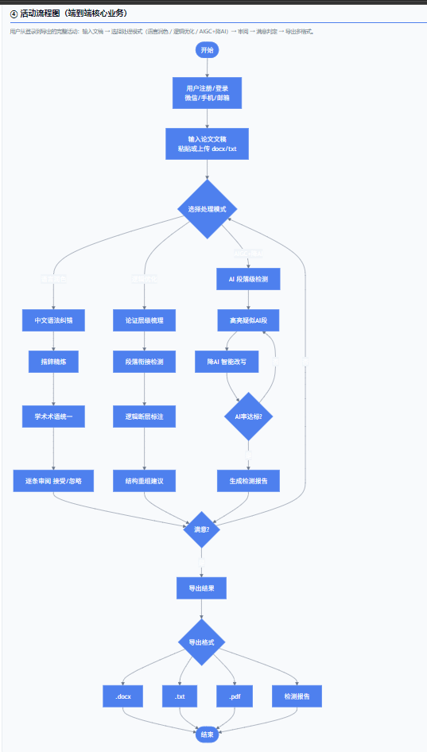

【图4-2】学术语言润色功能 - 时序图(系统交互)
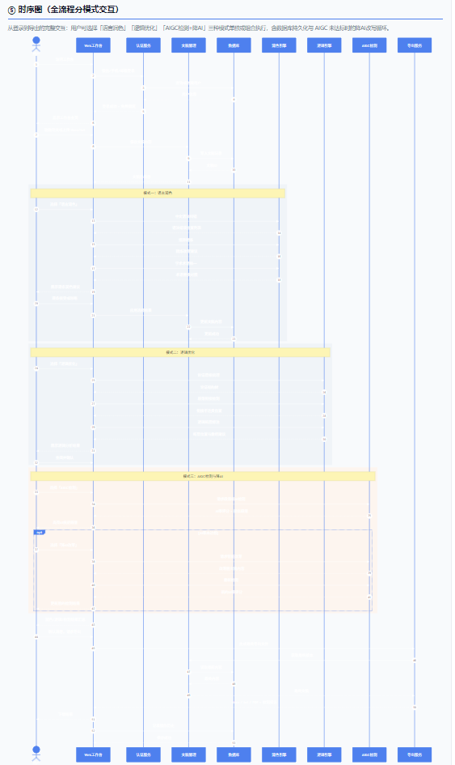

【图4-3】学术语言润色功能 - 状态
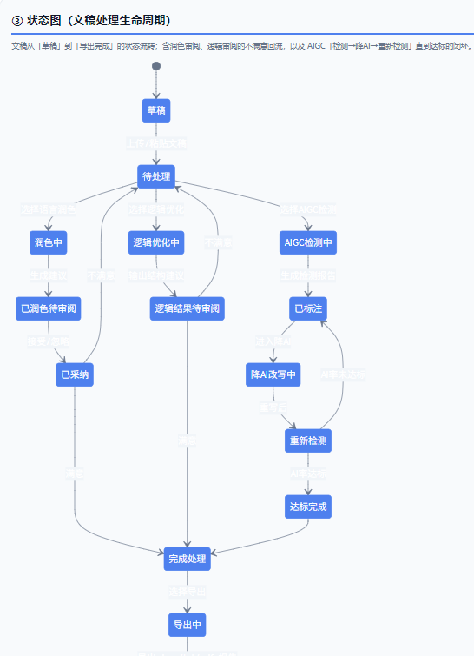

4.1.3 业务规则 (Business Rules)
规则编号 | 规则描述 | 例外情况
BR-A-01 | 免费版用户每日累计润色字数 ≤ 3000字,按提交文本字符数计算 | 付费会员无限制
BR-A-02 | 单次提交文本 ≤ 50000字,超过则提示分段 | API接口支持更大文本
BR-A-03 | 系统响应时间 ≤ 3秒(95分位) | 超过50000字可放宽至10秒
BR-A-04 | 每条建议须提供原文/建议/理由三段式展示 | 纯拼写错误可简化
BR-A-05 | 用户接受建议后,原文档实时更新并保留可回退版本 | 超过7天不可回退
BR-A-06 | 术语统一操作前必须经用户二次确认 | 无
BR-A-07 | 专业术语库至少覆盖50个一级学科(GB/T 13745) | 二期可扩展至二级学科

4.1.4 字段与数据规则
字段 | 类型 | 规则 | 示例
建议ID | UUID | 全局唯一,用于回退与追踪 | a1b2c3d4-...
原文 | String | 100-500字符/条 | "通过对于该问题..."
建议文本 | String | 与原文同长度或差异≤20% | "针对该问题..."
错误类型 | Enum | 语法/措辞/术语/句式/其他 | 措辞冗余
严重程度 | Enum | 高/中/低(影响可读性程度) | 中
修改理由 | String | ≤200字,引用语法规则或学术规范 | "学术写作中应避免介词悬空..."
位置标记 | Object | 段落号+起始字符+结束字符 | {para:3, start:120, end:145}
建议来源 | Enum | 规则引擎/AI模型/术语库 | AI模型
置信度 | Float | 0.0-1.0, ≥0.7才展示 | 0.92

4.1.5 验收标准 (Acceptance Criteria)
- 【功能完整性】AC-F-01:所有P0功能点均能正常运行,无重大缺陷(P0/P1缺陷数 = 0)
- 【准确性】AC-F-02:中文语法纠错准确率 ≥ 90%,术语识别准确率 ≥ 95%
- 【性能】AC-F-03:5000字文本润色响应时间 ≤ 3秒(95分位)
- 【可用性】AC-F-04:用户从输入到接受建议的完整流程 ≤ 3次点击
- 【稳定性】AC-F-05:7×24小时可用性 ≥ 99.5%,异常自动恢复时间 ≤ 5分钟
- 【兼容性】AC-F-06:支持Chrome/Edge/Safari/Firefox最新两个大版本

4.2 功能B:逻辑优化模块

4.2.1 用户故事
User Story B1 - 论证层级梳理
• 【叙事】作为研究者,我希望系统能识别我论文中"论点-论据-结论"的层级关系,标注不清晰的论证(如同级论点混乱、论据与论点不匹配),以便我能重构论文的逻辑骨架,提升说服力。
• 【验收标准 - AC1】自动识别 ≥ 85% 的论点/论据/结论边界
• 【验收标准 - AC2】逻辑层级关系以可视化结构图展示
• 【验收标准 - AC3】对层级混乱处给出具体重组建议

User Story B2 - 段落衔接检测
• 【叙事】作为写作者,我希望系统能检测我段与段之间的衔接(如过渡词缺失、逻辑跳跃),以便我增强段落的连贯性,使读者顺畅跟随我的思路。
• 【验收标准 - AC1】识别段间衔接的薄弱点(过渡词缺失、主题突变)
• 【验收标准 - AC2】对衔接薄弱处推荐连接词或过渡句

4.2.2 业务流程图
【图4-4】逻辑优化功能 - 用例图
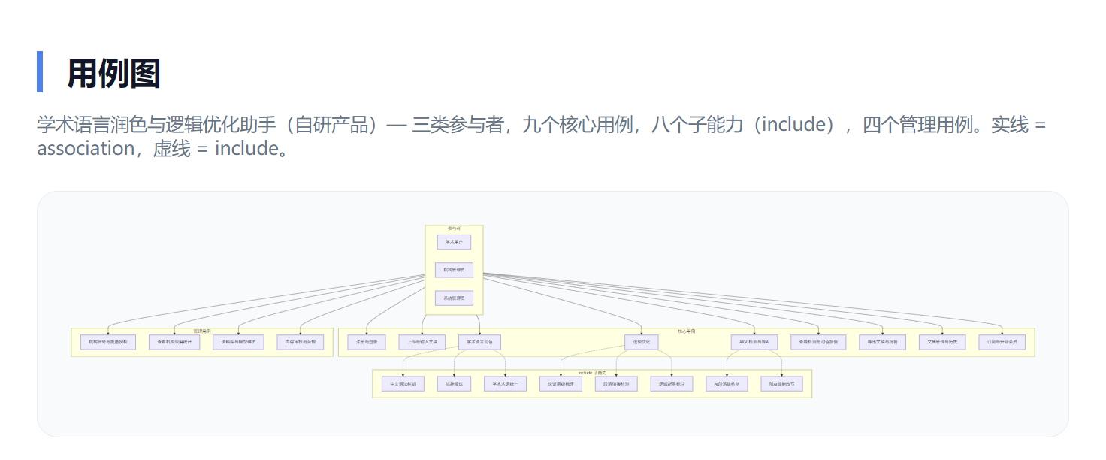

4.2.3 业务规则
规则编号 | 规则描述 | 例外情况
BR-B-01 | 逻辑优化仅对论证类文体有效,记叙文/说明文不适用 | 可由用户手动选择文体类型
BR-B-02 | 单次逻辑优化输入 ≤ 30000字 | 更大文档分段处理
BR-B-03 | 逻辑结构图支持3级层级展示,超过3级折叠 | 专业版可展开至5级
BR-B-04 | 重组建议需保留原文核心观点,不得改变作者意图 | AI模型置信度 < 0.6 时仅提示不推荐
BR-B-05 | 可视化结构图支持拖拽手动调整 | 手动调整结果可保存为模板

4.2.4 字段规则
字段 | 类型 | 规则 | 示例
论证节点ID | UUID | 全局唯一 | arg-001
节点类型 | Enum | 论点/论据/结论/背景/过渡 | 论点
层级 | Integer | 1-3 | 2
段落引用 | Object | 段落号+字符范围 | {para:5, range:[0,200]}
逻辑关系 | Enum | 因果/递进/转折/并列/例证 | 因果
关联节点ID | List<UUID> | 指向关联的论据/结论 | [arg-002, arg-003]
断层评分 | Float | 0.0-1.0,>0.6为高风险 | 0.75
重组建议 | String | ≤300字,给出调整方案 | "建议将论据2提前至..."

4.2.5 验收标准
- 【准确性】AC-B-01:论点/论据/结论识别准确率 ≥ 85%
- 【结构化】AC-B-02:逻辑结构图正确反映 ≥ 80% 真实层级
- 【建议质量】AC-B-03:用户对重组建议的采纳率 ≥ 50%
- 【性能】AC-B-04:10000字文档的逻辑分析时间 ≤ 10秒
- 【可视化】AC-B-05:结构图渲染时间 ≤ 2秒,支持 ≥ 100 个节点流畅展示

4.3 功能C:AIGC检测与降AI模块

4.3.1 用户故事
User Story C1 - AI率检测与降重
• 【叙事】作为需要通过AIGC检测的研究生,我希望系统能准确识别文中的AI生成段落,并提供学术语境保真的改写建议,直到AI率降至学校/期刊要求的标准。
• 【验收标准 - AC1】AI率检测准确率 ≥ 90%(与GPTZero/Originality.ai偏差 ≤ 5%)
• 【验收标准 - AC2】降AI改写后原文核心观点与专业术语100%保留
• 【验收标准 - AC3】提供"检测-改写-再检测"一键闭环
• 【验收标准 - AC4】生成可视化AI率报告,支持导出

4.3.2 业务流程图
【图4-5】AIGC检测与降AI - 端到端流程


4.3.3 业务规则
规则编号 | 规则描述 | 例外情况
BR-C-01 | AI率检测按段落输出,段落 ≥ 50字才输出评分 | 短文本按全文输出
BR-C-02 | AI率 ≥ 50% 的段落自动高亮, ≥ 70% 强烈警告 | 用户可自定义阈值
BR-C-03 | 降AI改写必须保留原文核心观点(语义相似度 ≥ 0.85) | 极低AI率要求时允许降至0.75
BR-C-04 | 改写后AI率必须下降 ≥ 30%(相对原值),否则提示用户人工处理 | 无
BR-C-05 | 免费版每月仅5次降AI改写,付费版无限制 | 专业版/机构版次数更高
BR-C-06 | AI率报告须包含总评分、段落级评分、风险段落定位、修改建议 | 无
BR-C-07 | 检测与改写数据不参与模型训练,7天后自动清除 | 机构版可定制保留期

4.3.4 字段规则
字段 | 类型 | 规则 | 示例
段落ID | UUID | 唯一标识 | para-001
AI率 | Float | 0.0-1.0 | 0.65
风险等级 | Enum | 低(<30%)/中(30-50%)/高(50-70%)/极高(>70%) | 高
检测模型版本 | String | 模型名+版本号 | aigc-detector-v2.3
检测时间 | DateTime | ISO 8601 | 2026-07-16T14:30:00Z
改写文本 | String | 改写后的内容 | "经过系统性分析发现..."
语义相似度 | Float | 0.0-1.0,与原文的语义距离 | 0.88
改写后AI率 | Float | 改写后再检测的AI率 | 0.28
达标状态 | Boolean | 是否达到用户设定阈值 | true

4.3.5 验收标准
- 【检测准确性】AC-C-01:与GPTZero/Originality.ai的检测结果相关系数 ≥ 0.85
- 【段落粒度】AC-C-02:段落级评分偏差 ≤ 5%(相对人工标注)
- 【改写质量】AC-C-03:改写后语义相似度 ≥ 0.85,核心术语100%保留
- 【降AI效果】AC-C-04:改写后AI率平均下降 ≥ 40%(相对原值)
- 【性能】AC-C-05:10000字文档检测 ≤ 8秒,改写 ≤ 15秒
- 【闭环】AC-C-06:支持"检测→改写→再检测"一键闭环,自动迭代至达标

4.4 功能D:基础平台能力

4.4.1 注册登录
User Story D1 - 多渠道注册登录
• 【叙事】作为新用户,我希望通过手机号/微信/邮箱/QQ/Google/ORCID等多种方式快速注册,降低使用门槛。
• 【验收标准 - AC1】6种注册方式全部可用,失败率 ≤ 0.5%
• 【验收标准 - AC2】ORCID集成可自动同步用户学术身份
• 【验收标准 - AC3】注册流程 ≤ 30秒, ≤ 3 步

4.4.2 文档管理与导出
User Story D2 - 文档管理
• 【叙事】作为用户,我希望能在个人工作台查看所有历史文档,支持重命名、删除、搜索;导出的文档保留原始格式与图表。
• 【验收标准 - AC1】文档列表支持按时间/名称/类型筛选
• 【验收标准 - AC2】导出格式 .docx/.txt/.pdf,图表与公式100%保留
• 【验收标准 - AC3】单文档支持版本回溯,保留最近10个版本

【图4-6】文档管理 - ER图
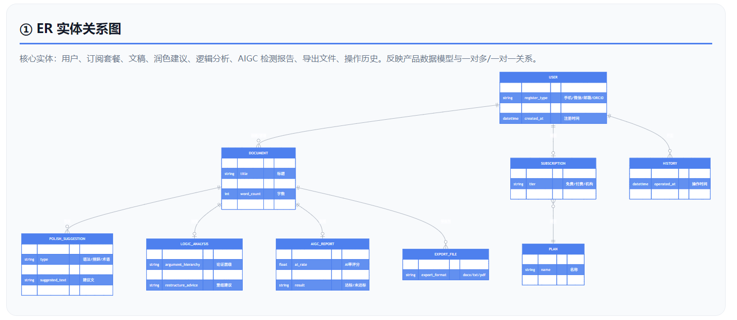

第五部分 非功能需求

非功能需求是衡量产品质量的关键指标,以下每项指标均有明确量化数字,作为开发、测试、上线的硬性标准。

5.1 性能需求 (Performance)
指标项 | 量化标准 | 测量方法 | 优先级
首屏加载时间 | ≤ 1.5秒 (95分位) | Lighthouse / RUM | P0
API响应时间(普通) | ≤ 500ms (95分位) | APM监控 | P0
API响应时间(润色) | ≤ 3秒 / 5000字 (95分位) | APM监控 | P0
API响应时间(逻辑优化) | ≤ 10秒 / 10000字 (95分位) | APM监控 | P0
API响应时间(AIGC检测) | ≤ 8秒 / 10000字 (95分位) | APM监控 | P0
API响应时间(降AI改写) | ≤ 15秒 / 段 (95分位) | APM监控 | P0
并发用户数 | ≥ 5000 QPS | 压力测试 | P0
吞吐量 | ≥ 10000次/分钟 | 压力测试 | P0
数据库查询 | ≤ 100ms (95分位) | 慢查询监控 | P0

5.2 安全需求 (Security)
指标项 | 量化标准 | 适用范围 | 优先级
数据加密(传输) | 全站HTTPS / TLS 1.3 | 所有API通信 | P0
数据加密(存储) | AES-256加密静态数据 | 用户文档、术语库 | P0
密码存储 | bcrypt + salt, cost factor ≥ 12 | 用户密码 | P0
访问控制 | RBAC, 最小权限原则 | 全部接口 | P0
API认证 | JWT + 短期Token(≤1h) + Refresh Token | 全部API | P0
数据脱敏 | 敏感字段日志脱敏 | 日志/监控 | P0
SQL注入防护 | 参数化查询, ORM | 全部数据访问 | P0
XSS防护 | CSP + 输入过滤 + 输出编码 | 前端 | P0
CSRF防护 | Token验证 + SameSite Cookie | 全部表单 | P0
数据保留 | 用户文稿7天后自动清除(可配置) | 全部文稿 | P0
合规认证 | 等保2.0三级 / GDPR / 个人信息保护法 | 整体 | P1
渗透测试 | 上线前必须通过第三方渗透测试 | 整体 | P0

5.3 兼容性需求 (Compatibility)
指标项 | 量化标准 | 优先级
浏览器 | Chrome/Edge/Safari/Firefox 最新2个主版本 | P0
操作系统 | Windows 10+/macOS 11+/Linux主流发行版 | P0
屏幕分辨率 | ≥ 1280×720,响应式设计 | P0
移动端 | iOS 14+ / Android 9+(响应式Web) | P1
文档格式 | .docx/.doc/.txt/.pdf, 兼容 Office 2007+ | P0
中文编码 | UTF-8 / GB18030 | P0
网络环境 | 支持 4G/5G/Wi-Fi 弱网(2G下功能降级) | P1

5.4 可用性与可靠性 (Availability)
指标项 | 量化标准 | 优先级
服务可用性 | ≥ 99.5% (年宕机时间 ≤ 43.8小时) | P0
月度可用性 | ≥ 99.9% (月宕机时间 ≤ 43分钟) | P0
故障恢复时间(RTO) | ≤ 30分钟 | P0
数据恢复点(RPO) | ≤ 5分钟 | P0
异常自动恢复 | ≤ 5分钟(无需人工) | P0
告警响应 | P0/P1故障 ≤ 5分钟告警到人 | P0
备份策略 | 每日全量备份 + 实时增量,异地容灾 | P0
灰度发布 | 支持 1% / 5% / 20% / 50% / 100% 分级灰度 | P0

5.5 可维护性 (Maintainability)
指标项 | 量化标准 | 优先级
代码覆盖率 | 单元测试覆盖率 ≥ 70%,核心模块 ≥ 85% | P0
接口文档 | OpenAPI 3.0 规范,变更同步发布 | P0
日志规范 | 结构化日志(LEVEL/TIME/TRACE_ID/USER_ID/ACTION) | P0
链路追踪 | 全链路OpenTelemetry, 调用链可视化 | P0
监控告警 | 核心指标实时监控 + 阈值告警 | P0
CI/CD | 全流程自动化, 部署到生产 ≤ 10分钟 | P0
回滚机制 | 一键回滚至上一版本, ≤ 5分钟 | P0

第六部分 AI能力说明

本部分明确产品涉及的AI能力边界、模型选型、Prompt设计原则,以及"AI不能做什么"的明确声明,作为后续开发与评测的依据。

6.1 AI能力总览 (AI Capability Map)
AI能力 | 应用模块 | 能力等级 | 依赖模型 | 替代方案
中文NLP | 语言润色/逻辑优化 | 核心 | 通义千问/文心一言/自研中文模型 | 规则引擎兜底
学术润色 | 语言润色 | 核心 | 学术领域微调LLM | 通用大模型 + 学术Prompt
逻辑推理 | 逻辑优化 | 核心 | 推理增强LLM (如DeepSeek-R1) | 规则模板
AIGC检测 | AIGC合规 | 核心 | 自研二分类模型 + 多模型集成 | 第三方API(Originality.ai等)
文本改写 | 降AI改写 | 核心 | 学术改写专用LLM | 通用LLM + 改写Prompt
术语识别 | 术语统一 | 辅助 | NER模型 + 术语库匹配 | 规则匹配
OCR识别 | 图像/PDF输入 | 辅助 | PaddleOCR / Tesseract | 人工录入
多模态 | 二期(图表理解) | 辅助 | GPT-4V / Qwen-VL | 无

6.2 模型选型 (Model Selection)
基于成本、性能、可控性、合规性四维度评估,采用"自研+开源+商用API"分层模型架构:
层级 | 模型 | 应用场景 | 调用方式 | 成本
L1 - 核心 | 自研学术润色模型 | 核心润色、逻辑优化 | 私有部署 | 高(自建)
L1 - 核心 | 自研AIGC检测模型 | AIGC检测 | 私有部署 | 高(自建)
L2 - 通用 | 通义千问 / 文心一言 | 降AI改写、长文本处理 | API调用 | 中
L2 - 通用 | DeepSeek / GLM | 逻辑推理、结构化输出 | API调用 | 中
L3 - 辅助 | 开源模型(Qwen-7B等) | 术语识别、NER | 私有部署 | 低
L3 - 辅助 | 第三方API | OCR、多语言等长尾场景 | API调用 | 低

6.3 Prompt工程设计原则
- 【角色化】明确指定"你是一位资深中文学术编辑"等角色定义,提高输出专业性
- 【少样本】提供3-5个高质量示例,引导模型输出格式与风格
- 【结构化输出】要求以JSON/列表/表格等结构化格式输出,便于解析
- 【思维链】对复杂任务(如逻辑梳理)要求"step by step"思考
- 【约束声明】明确"不要改变原文核心观点"、"不要添加原文没有的事实"
- 【安全对齐】设置"拒绝不道德/违法请求"、"拒绝学术不端协助"等红线

6.4 AI能力边界声明 (What AI Cannot Do)
【重要声明】AI能力存在明确边界,以下场景必须告知用户并引导人工处理:
AI不能做什么 | 说明 | 替代方案
保证原创性 | AI改写不能保证100%原创,仅降低AI率 | 用户需自行确认学术诚信
保证事实准确性 | AI可能产生"幻觉",需用户核对 | 事实核查提示
替代导师指导 | AI润色不等同于专业学术指导 | 建议保留导师审阅环节
处理敏感内容 | AI不处理涉密、违规、违反学术规范的内容 | 拒绝服务 + 提示
保证投稿成功 | AI润色不保证通过同行评议 | 建议人工终审
替代同行评议 | AI不替代学术期刊的同行评议流程 | 强调工具属性
实时信息获取 | AI无法获取实时数据(除非接入搜索) | 提示用户补充最新数据
多模态深度理解 | AI对图表/公式的理解有限 | 图表内容用户自校

6.5 AI能力接入需求清单
参考AI平台流程图(智慧引导/无障碍与科技助残/全渠道智慧客服Agent等),AI能力接入需配套以下基础设施:
- 【模型管理】统一模型路由,支持多模型热切换与AB测试
- 【Prompt管理】集中存储与版本管理Prompt,支持A/B实验
- 【推理服务】支持流式输出、长文本分段、超时重试
- 【结果缓存】高频相同请求结果缓存,降低成本与响应时间
- 【安全审计】所有AI调用日志留痕,支持回溯与合规审计
- 【人工兜底】关键场景(降AI改写)支持"AI建议+人工确认"双保险
- 【用户反馈】用户对AI输出的反馈收集闭环,持续优化模型

第七部分 数据埋点

数据埋点是产品迭代的"眼睛"。本部分梳理关键事件与成功指标,每个埋点对应明确的业务问题,避免"为埋而埋"。

7.1 埋点设计原则
- 【业务问题驱动】每个埋点必须回答1个明确的业务问题,无业务价值不埋
- 【全链路覆盖】从用户进入到付费转化的全链路关键节点均需埋点
- 【可加可减】埋点支持动态上下线,避免长期堆积
- 【统一规范】埋点字段统一命名,事件ID/属性ID全局唯一

7.2 关键事件埋点清单
事件ID | 事件名称 | 触发时机 | 关键属性 | 业务问题 | 优先级
E-001 | 用户注册 | 完成注册流程 | register_method, user_type | 哪个渠道注册转化最高? | P0
E-002 | 首次进入工作台 | 新用户首次进入主界面 | days_since_register, source | 新用户激活路径是否顺畅? | P0
E-003 | 上传文档 | 上传 .docx/.txt | file_type, file_size, word_count | 用户偏好的输入方式? | P0
E-004 | 粘贴文本 | 粘贴文本到编辑器 | word_count, source_app | 粘贴文本的用户占比? | P0
E-005 | 选择处理模式 | 点击"润色"/"逻辑"/"检测" | mode, paid_flag | 三大核心模式使用占比? | P0
E-006 | 润色完成 | 润色结果返回 | word_count, duration, suggestion_count | 润色响应时间分布? 建议数量分布? | P0
E-007 | 接受建议 | 用户点击"接受" | suggestion_id, type, position | 建议采纳率? 哪些类型建议更易被接受? | P0
E-008 | 忽略建议 | 用户点击"忽略" | suggestion_id, type, reason | 用户最常忽略哪些建议? 是否有误报? | P0
E-009 | 回退修改 | 点击"回退" | version_id, days_since_modify | 回退频率? 反映AI建议质量 | P0
E-010 | 导出文档 | 点击"导出" | export_format, has_ai_report | 导出格式偏好? | P0
E-011 | AIGC检测开始 | 点击"AI检测" | document_id, word_count | AIGC检测使用率? | P0
E-012 | AIGC检测完成 | 检测结果返回 | avg_ai_rate, high_risk_para_count, duration | 用户文本的AI率分布? | P0
E-013 | 降AI改写开始 | 点击"降AI改写" | para_id, original_ai_rate, paid_flag | 降AI改写触发率? | P0
E-014 | 降AI改写完成 | 改写结果返回 | para_id, new_ai_rate, change_rate, accept | 降AI效果? 改写后是否被接受? | P0
E-015 | 查看逻辑结构图 | 点击"逻辑可视化" | document_id, node_count, depth | 逻辑优化使用率? | P0
E-016 | 采纳重组建议 | 点击"采纳建议" | suggestion_id, type, depth | 逻辑建议采纳率? | P0
E-017 | 免费额度用尽 | 用户超过3000字/日 | word_count, used_today | 免费额度触达率? 影响付费转化 | P0
E-018 | 查看订阅页 | 点击"升级" | source_page, current_tier | 哪些页面促订阅效果最好? | P0
E-019 | 完成订阅 | 支付成功 | plan_type, amount, pay_method | 付费转化率? 套餐偏好? | P0
E-020 | 用户分享 | 点击"分享"或生成链接 | share_method, doc_id | 分享率? 反映用户满意度 | P1
E-021 | 建议反馈 | 对建议点"赞/踩" | suggestion_id, type, feedback | 用户对建议的反馈, 用于模型迭代 | P0
E-022 | 错误事件 | AI调用失败/超时 | error_type, error_msg, model | 系统稳定性监控 | P0
E-023 | 退出页面 | 用户离开 | page_id, dwell_time, action_count | 页面跳出率? 用户行为路径 | P1
E-024 | 搜索行为 | 用户搜索文档/术语 | keyword, result_count | 用户高频搜索词? 反映需求 | P2

7.3 关键指标(北极星指标 + 衍生指标)
指标类别 | 指标名称 | 计算公式 | 目标值 | 监控频率
北极星 | 周活跃学术写作用户数(WAWU) | 周内完成 ≥ 1次润色的去重用户数 | 首季度1万,半年度10万 | 日
增长 | 日新增注册用户 | 当日新注册用户数(去重) | 首月1000,首季度5000 | 日
增长 | 次日/7日/30日留存率 | N日后回访用户/首日新增用户 | 次日≥40%, 7日≥25%, 30日≥15% | 日
活跃 | 人均日润色字数 | 总润色字数/日活用户数 | ≥ 1500字/人/日 | 日
活跃 | 人均功能使用深度 | 人均使用功能模块数(润色/逻辑/检测) | ≥ 2.0模块/人 | 周
转化 | 免费→付费转化率 | 新增付费用户/新增免费用户 | ≥ 8% | 月
转化 | 付费用户ARPU | 付费总额/付费用户数 | ≥ ¥30/月 | 月
质量 | 润色建议采纳率 | 接受建议数/总建议数 | ≥ 50% | 日
质量 | AIGC检测准确率 | 与人工标注的偏差 ≤ 5% | ≥ 90% | 周
质量 | 降AI改写达标率 | 一次改写后AI率达标用户/总改写用户 | ≥ 70% | 周
性能 | API P95响应时间 | 95分位响应时间 | ≤ 3秒(普通润色) | 实时
稳定性 | 服务可用性 | 可用时长/总时长 | ≥ 99.5% | 日
运营 | 分享率 | 产生分享链接用户/总活跃用户 | ≥ 5% | 周
运营 | 客服工单率 | 工单数/活跃用户数 | ≤ 0.5% | 周

7.4 A/B测试规范
- 【实验设计】单变量原则,流量随机分桶(50/50 或 90/10)
- 【样本量】最少达到统计显著性(p<0.05)与统计功效(0.8)
- 【实验周期】最少7天,覆盖工作日/周末的差异
- 【核心指标】每个实验必须事先定义1个主指标 + ≤ 3个辅指标
- 【决策机制】实验结束后由PM评审,胜出方案全量上线

第八部分 AI评测方案

AI评测是AI产品的"质检关"。本部分定义四级评测指标体系(能力-过程-结果-体验),建立"过程量+结果量"组合评测机制,确保AI能力可控、可量化、可持续优化。

8.1 AI评测四级指标体系 (Total Picture)
层级 | 评测维度 | 核心问题 | 指标类型 | 评测方式
L1 - 能力 | 模型能力上限 | AI能不能做? 做到什么程度? | 过程量 | 基准测试集(Benchmark)
L2 - 过程 | 中间输出质量 | 过程是否合理、可解释? | 过程量 | 过程打分量化
L3 - 结果 | 最终输出质量 | 用户接受度? 任务完成度? | 结果量 | 人工标注 + 自动指标
L4 - 体验 | 用户主观感受 | 用户是否满意? 是否推荐? | 结果量 | 用户调研 + 行为指标
关键原则:"过程量+结果量"并重 - 过程量反映"路径是否合理",结果量反映"终点是否达标";两者结合才能全面评价AI能力。

8.2 L1 - 能力指标定义 (Capability Metrics)
定义AI模型在"封闭基准测试集"上的能力表现,反映AI能力上限:
AI能力 | 指标名称 | 指标定义 | 计算公式 | 目标值 | 评测基准
中文语法纠错 | CGEC-Accuracy | 中文语法纠错准确率 | (TP+TN)/(TP+TN+FP+FN) | ≥ 90% | CGEC基准(清华NLP)
英文语法纠错 | GEC-Accuracy | 英文语法纠错F0.5 | 参考CoNLL-2014指标 | ≥ 75% | CoNLL-2014
术语识别 | NER-F1 | 学术术语命名实体识别F1 | 2*Precision*Recall/(P+R) | ≥ 0.85 | 自建学术NER数据集
措辞精炼 | Para-Score | 改写后表达精准度评分 | 人工1-5分 + 自动相似度 | ≥ 4.0分 | 自建学术语料(2000条)
论证层级识别 | Arg-F1 | 论点/论据/结论分类F1 | 2*P*R/(P+R) | ≥ 0.80 | 自建论证结构数据集
逻辑关系识别 | Rel-F1 | 逻辑关系(因果/递进等)分类F1 | 2*P*R/(P+R) | ≥ 0.75 | 自建逻辑关系数据集
AIGC检测 | Det-AUC | AI生成文本检测AUC | ROC曲线下面积 | ≥ 0.95 | GPTZero/Originality对照
AIGC检测 | Det-Acc | AI生成文本检测准确率 | (TP+TN)/总样本 | ≥ 90% | 公开AIGC数据集
降AI改写 | ReWrite-BLEU | 改写文本与原文的BLEU | n-gram重合度 | 0.3-0.5(平衡) | 自建改写对比集
降AI改写 | ReWrite-Sim | 改写后语义相似度 | Sentence-BERT余弦相似度 | ≥ 0.85 | 自建
降AI改写 | ReWrite-AI | 改写后AI率下降幅度 | 改写后AI率 - 改写前AI率 | ≤ -40% | 自建对照集
跨学科 | Multi-Domain | 跨学科平均表现 | 多学科指标均值 | 各学科≥ 80%基线 | 10个学科各200样本

8.3 L2 - 过程指标定义 (Process Metrics)
定义AI推理过程的中间输出质量,反映"路径是否合理",可解释性强:
AI能力 | 过程指标 | 指标说明 | 目标值 | 监控方式
中文语法纠错 | 错误定位准确率 | 系统识别错误位置的精确度 | ≥ 95% | 字符级F1
中文语法纠错 | 错误类型分类准确率 | 对识别出的错误分类的准确度 | ≥ 90% | 多分类F1
学术润色 | 理由可解释性 | 每条建议附带理由的清晰度 | ≥ 4.0/5.0分 | 专家盲评
学术润色 | 学术性保持度 | 改写后仍保持学术语境的程度 | ≥ 4.0/5.0分 | 专家盲评
术语识别 | 术语映射完整度 | 所有变体术语是否被识别 | ≥ 95% | 聚类F1
逻辑梳理 | 层级推断一致率 | 段落层级关系判断与人工一致 | ≥ 85% | 专家标注对照
逻辑梳理 | 论证节点召回率 | 所有论点/论据是否被识别 | ≥ 80% | 节点级Recall
AIGC检测 | 段落定位准确率 | 高亮段落与实际AI段落的重合度 | ≥ 90% | IoU≥0.8比例
AIGC检测 | 置信度校准度 | 预测概率与实际概率的偏差 | ECE ≤ 0.05 | Reliability Diagram
降AI改写 | 核心观点保留率 | 改写后核心观点未改变的比例 | 100% | 语义等价判断
降AI改写 | 术语一致性 | 改写后专业术语不变的比例 | 100% | 术语diff
降AI改写 | 句式多样性 | 改写后句式变化的丰富度 | Distinct-2 ≥ 0.7 | n-gram多样性

8.4 L3 - 结果指标定义 (Outcome Metrics)
定义AI最终输出的质量,直接关联业务结果:
AI能力 | 结果指标 | 指标说明 | 目标值 | 数据来源
语言润色 | 建议采纳率 | 用户接受建议数/总建议数 | ≥ 50% | 埋点E-007
语言润色 | 一键全采纳率 | 用户一次接受全部建议的比例 | ≥ 30% | 埋点E-007分析
语言润色 | 回退率 | 用户接受建议后又回退的比例 | ≤ 10% | 埋点E-009
语言润色 | 任务完成率 | 完成完整润色流程的用户比例 | ≥ 80% | 埋点分析
逻辑优化 | 建议采纳率 | 逻辑优化建议被用户采纳比例 | ≥ 40% | 埋点E-016
逻辑优化 | 结构图查看率 | 用户查看逻辑结构图的比例 | ≥ 60%(使用逻辑优化用户) | 埋点E-015
AIGC检测 | 达标率 | 改写后AI率达标用户比例 | ≥ 70%(一次改写后) | 埋点E-014
AIGC检测 | 平均AI率下降 | 改写前后AI率差值的平均值 | ≥ 40% | 埋点E-014
AIGC检测 | 二次检测率 | 改写后用户再次检测的比例 | ≥ 50% | 埋点分析
整体 | 功能完成率 | 完成核心流程的用户比例 | ≥ 75% | 埋点分析
整体 | 导出转化率 | 完成处理后导出文档的比例 | ≥ 50% | 埋点E-010
整体 | 再次使用率 | 7日内再次使用产品的用户比例 | ≥ 60% | 埋点E-002衍生

8.5 L4 - 体验指标定义 (Experience Metrics)
定义用户主观感受与行为指标,反映AI产品的综合体验:
维度 | 指标名称 | 指标说明 | 目标值 | 评测方式
满意度 | CSAT(用户满意度) | 用户对AI输出的满意度评分 | ≥ 4.0/5.0分 | 埋点反馈+定期调研
满意度 | NPS(净推荐值) | 用户推荐意愿(推荐者-贬损者) | ≥ 30 | 季度调研
效率 | 任务耗时 | 用户完成一次完整任务的平均时长 | ≤ 5分钟 | 埋点行为路径分析
效率 | 首次响应时间 | 用户提交到首次看到结果的等待 | ≤ 3秒 | APM监控
易用性 | SUS可用性量表 | 系统易用性标准化评分 | ≥ 75分 | 季度专家测评
易用性 | 首次使用成功率 | 新用户首次使用即成功的比例 | ≥ 70% | 新用户埋点分析
可信度 | AI信任度 | 用户对AI建议的信任程度评分 | ≥ 3.8/5.0分 | 用户调研
可信度 | 建议解释满意度 | 用户对建议附带理由的满意度 | ≥ 4.0/5.0分 | 埋点反馈
留存 | 次日/7日/30日留存 | 回访用户比例 | ≥ 40%/25%/15% | 埋点分析
留存 | 核心功能周留存 | 每周使用任一核心功能用户比例 | ≥ 50% | 埋点E-005衍生
情感 | 情感倾向评分 | 用户反馈的情感倾向(正/负) | 正面 ≥ 80% | NLP情感分析
口碑 | 分享率 | 用户主动分享/推荐的比例 | ≥ 5% | 埋点E-020

8.6 评测组合机制 (Process + Outcome)
"过程量+结果量"双轨评测,缺一不可:
组合类型 | 过程量 | 结果量 | 使用场景 | 触发动作
L1 能力上限 | 基准测试集分数 | - | 模型选型/版本发布 | 分数不达标则拒绝上线
L2 过程监控 | 过程指标 | 过程指标 | 日常监控, 异常告警 | 指标下滑超10%触发根因分析
L3 结果监控 | - | 建议采纳率/达标率 | 周报/月度复盘 | 采纳率连续2周<40%触发优化
L4 用户体验 | 任务耗时 | CSAT/NPS | 季度用户体验报告 | CSAT<3.5启动体验专项
上线前 | L1 + L2 | - | 版本上线门槛 | L1 + L2均达标方准上线
上线后 | L3 实时 + L4 周度 | L3 实时 + L4 周度 | 线上持续监控 | 指标异常触发回滚
大版本 | L1 + L2 + L3 | L1 + L2 + L3 | 季度版本评审 | 综合评分低于基线触发优化
A/B测试 | L2 过程指标 | L3 + L4 结果指标 | 新功能/新模型灰度 | 胜出组方全量上线

8.7 AI评测操作指南 (How to Evaluate)
【评测频率】
- L1 能力评测:每次模型更新或月度(基准集评测)
- L2 过程评测:每日(自动监控),异常时实时告警
- L3 结果评测:每周(统计),每月(深度分析)
- L4 体验评测:每月(CSAT/NPS/调研),每季度(深度专项)
【评测基准集建设】
- 【中文语法】采购CGEC + 自建学术语法集(2000条,跨10个学科)
- 【英文语法】CoNLL-2014 + 自建学术英文集(1000条)
- 【学术润色】自建2万条学术润色前后对比样本(由专业学术编辑标注)
- 【术语识别】自建50学科 × 200术语 = 10000条术语样本
- 【逻辑梳理】自建1000篇带论证结构标注的学术文章
- 【AIGC检测】自建5000条(AI/人工混合)样本,与GPTZero/Originality交叉验证
- 【降AI改写】自建"高AI率文本 + 学术改写"对照集2000对
【人工标注规范】
- 【标注团队】5-10名语言学/AI专业研究生,标注前统一培训 + 校准集考核
- 【一致性要求】Cohen's Kappa ≥ 0.7(实质性一致)
- 【盲评机制】标注者不告知AI模型版本,避免主观偏见
- 【双盲机制】每条样本由2人独立标注,分歧由第3人仲裁
- 【标注工具】Label Studio + 自建学术标注模板
【评测准入门槛 (Go/No-Go)】
阶段 | L1要求 | L2要求 | L3要求 | L4要求 | 决策
模型选型 | ≥ 各能力基线 | - | - | - | 达标准入
内测发布 | 达标 | 达标 | ≥ 基线 | - | 达标准入
Beta发布 | 达标 | 达标 | 达标 | ≥ 3.5分 | 达标准入
正式上线 | 达标 | 达标 | 达标 | ≥ 4.0分 | 达标准入
持续运营 | 月度复查 | 日监控无异常 | 周达标 | 月达标 | 异常触发回滚
【评测报告与反馈】
- 【日报】核心L2/L3指标自动报表,异常即时通知
- 【周报】L1-L4全量指标对比,趋势分析
- 【月报】深度分析报告,模型迭代建议
- 【季报】竞品横向对标 + 用户调研综合报告
- 【模型迭代闭环】评测发现的问题→研发修复→重新评测→上线,形成PDCA闭环
【评测工具栈】
环节 | 工具 | 用途
数据标注 | Label Studio + 自建模板 | 人工标注管理
基准评测 | 自建评测平台(Python + HuggingFace) | 离线跑基准集
过程监控 | LangSmith / 自研Trace系统 | AI调用链路追踪
A/B测试 | 自研分流平台 + 统计显著性检验 | 灰度对比
用户调研 | 问卷星 + 腾讯问卷 + 用户访谈 | CSAT/NPS采集
报告可视化 | Metabase / Grafana | 指标可视化与告警
问题追踪 | Jira / 飞书 | 评测发现问题的修复追踪

第九部分 附录

9.1 名词术语表 (Glossary)
术语 | 英文/缩写 | 解释
PRD | Product Requirements Document | 产品需求文档,描述产品功能、性能、约束的完整规格说明
MVP | Minimum Viable Product | 最小可行产品,以最小功能集合验证核心假设
P0/P1/P2 | Priority 0/1/2 | 需求优先级:P0必做,P1应做,P2可做
UML | Unified Modeling Language | 统一建模语言,用于软件系统可视化建模
API | Application Programming Interface | 应用程序编程接口
QPS | Queries Per Second | 每秒查询数,衡量系统吞吐量的指标
P95 | 95th Percentile | 95分位值,95%的请求在该时间内响应
RTO | Recovery Time Objective | 恢复时间目标,故障到恢复的最长时间
RPO | Recovery Point Objective | 恢复点目标,数据可丢失的最长时间
AIGC | AI-Generated Content | AI生成内容
NER | Named Entity Recognition | 命名实体识别
BLEU | Bilingual Evaluation Understudy | 机器翻译评价指标,基于n-gram重合度
F1 | F1 Score | 精确率与召回率的调和平均
AUC | Area Under Curve | ROC曲线下面积,二分类指标
CSAT | Customer Satisfaction | 客户满意度评分
NPS | Net Promoter Score | 净推荐值,衡量用户推荐意愿
SUS | System Usability Scale | 系统可用性量表,标准化易用性评测
ROI | Return on Investment | 投资回报率
CGEC | Chinese Grammatical Error Correction | 中文语法纠错基准
RUM | Real User Monitoring | 真实用户监控,前端性能监控方式
APM | Application Performance Monitoring | 应用性能监控
PDCA | Plan-Do-Check-Act | 质量管理的计划-执行-检查-处理循环

9.2 参考资料 (References)
编号 | 参考资料 | 类型 | 版本/日期
REF-01 | 《通用PRD文档框架 + 盒马鲜生PRD实例》 | PRD框架参考 | 2024
REF-02 | 《AI平台流程图参考》 | AI产品参考 | 2026
REF-03 | 《竞品分析报告 - 学术语言润色与逻辑优化助手》(report.html) | 竞品分析 | 2026-07
REF-04 | Paperpal 官方文档 | 竞品资料 | 2026
REF-05 | Trinka AI 产品介绍 | 竞品资料 | 2026
REF-06 | Grammarly 商业介绍 | 竞品资料 | 2026
REF-07 | GB/T 13745《学科分类与代码》 | 国标 | 现行
REF-08 | GB/T 7714《信息与文献 参考文献著录规则》 | 国标 | 现行
REF-09 | 《个人信息保护法》 | 法律法规 | 2021
REF-10 | 《生成式人工智能服务管理暂行办法》 | 法律法规 | 2023
REF-11 | CoNLL-2014 Shared Task (英文语法纠错) | 学术基准 | 2014
REF-12 | CGEC 中文语法纠错基准 | 学术基准 | 2022

9.3 相关URL与工具
资源 | URL | 说明
PRD框架图(9部分) | [待补充] | PRD标准9部分结构图
竞品分析报告 | D:/文件存储/小学期zuoye/report.html | 完整竞品分析HTML报告
AI平台流程图参考 | AI平台流程图参考.docx | AI产品PRD与流程图参考
AI产品经理培训文档 | AIPM第一-四课课件 | AI产品经理全流程培训
Mermaid绘图工具 | https://mermaid.live/ | 流程图/时序图/类图在线绘制
Label Studio标注平台 | https://labelstud.io/ | 数据标注管理平台
LangSmith | https://smith.langchain.com/ | LLM调用链路追踪
HuggingFace | https://huggingface.co/ | 开源模型与数据集

9.4 待定与未决事项 (Open Issues)
本部分列示本PRD中尚未敲定、需后续评审与决策的事项:
- 【O-01】术语库的50个一级学科具体清单,需PM联合学科专家review
- 【O-02】AIGC检测的底层模型选型(自研/集成GPTZero/集成Originality),需技术评审
- 【O-03】免费版每日3000字 vs 每月90000字 的策略选择,需商业化团队评估
- 【O-04】付费版定价(月度/年度/终身),需商业化团队决策
- 【O-05】中英双语润色的优先级,是否进入V1.0或推迟至V1.1
- 【O-06】AIGC检测阈值的默认值(50%/70%是否合理),需用户调研验证
- 【O-07】机构合作的高校名单,待商务团队拓展
- 【O-08】等保2.0三级的认证时间表,需法务/安全团队规划

9.5 项目估算草案 (Estimation Draft)
模块 | 工作量(人日) | 资源需求 | 关键里程碑 | 风险
基础平台(注册/工作台) | 20人日 | 前端1 + 后端1 + 设计0.5 | M1:登录完成 | 中 - 第三方对接
学术语言润色 | 60人日 | AI工程师2 + 前端1 + 后端1 | M2:核心润色完成 | 高 - 准确率达标
逻辑优化 | 45人日 | AI工程师1.5 + 前端0.5 | M3:结构图完成 | 高 - 逻辑识别难度大
AIGC检测与降AI | 50人日 | AI工程师2 + 后端1 | M3:闭环流程完成 | 高 - 检测模型训练
数据埋点与监控 | 15人日 | 后端1 + 数据0.5 | M2:埋点上线 | 低
AI评测体系 | 20人日 | AI工程师1 + 测试0.5 + 标注团队 | M4:评测平台完成 | 中
非功能需求(性能/安全) | 25人日 | 后端1 + 安全0.5 + 运维0.5 | M4:压测完成 | 中
测试与上线 | 15人日 | 测试1 + 全体支持 | M5:正式上线 | 低
总计 | 250人日 | 约5-6人团队, 3-4个月 | M5: V1.0正式上线 | 高 - 核心AI效果

9.6 文档维护说明
- 【维护人】产品负责人 - 游晟泽
- 【维护频率】每周review,每月小版本,每季度大版本
- 【变更流程】任何变更须在修订记录中说明,重大变更须评审通过
- 【分发范围】产品团队、设计团队、研发团队、测试团队、商业化团队
- 【保密级别】内部公开,未经许可不得外传

—— 文档结束 ——
《学术语言润色与逻辑优化助手》PRD V1.0.0
产品负责人:游晟泽 | 文档日期:2026年7月

